**МИНИСТЕРСТВО НАУКИ И ВЫСШЕГО ОБРАЗОВАНИЯ РОССИЙСКОЙ ФЕДЕРАЦИИ**

Федеральное государственное бюджетное образовательное учреждение

высшего образования

**«КУБАНСКИЙ ГОСУДАРСТВЕННЫЙ УНИВЕРСИТЕТ»**

**(ФГБОУ ВО «КубГУ»)**

**Факультет компьютерных технологий и прикладной математики**

**Отчет о выполнении лабораторной работы №3**

**по дисциплине**

**«Коллективная разработка приложений»**

Работу выполнили студенты группы 4ИТ/2 И.А. Молчанов, Д.А. Качура, Д.А. Сидоренко

Работу проверил доц. каф. ИТ, к.т.н., доц. А.Н. Полетайкин

(подпись)

Краснодар

2024

**Тема**: Разработка требований к программному приложению

**Цель лабораторной работы**: получить практические навыки в разработке пользовательских требований к программному продукту с помощью Visual Studio, Team Web Access, Microsoft Excel и Microsoft Project.

**Задание**

1. Изучить теоретический материал.

2. Для разрабатываемого проекта создать пользовательские требования с использованием следующих инструментальных средств:

* Team Web Access (не менее двух требований);
* Microsoft Visual Studio (не менее двух требований);
* Microsoft Excel (не менее одного требования);
* Microsoft Project (не менее одного требования).

**Индивидуальная тема:** Система учета продукции и заказов магазина.

**Создание пользовательских требований с помощью Team Web Access**

При использовании Team Web Access для формирования требований пользователя следует открыть страницу Boards - Work Items (рис. 1) и нажать на кнопку New Work Item. В открывшейся странице задать все необходимые реквизиты нового требования:

* наименование;
* ответственное лицо (указывается посредством набора имени члена команды);
* приоритет;
* роль (Activity) – указывается Design;
* примечание.

Атрибут трудозатрат (Remaining) можно также задать на этой странице. Однако на данном этапе следует воздержаться от установки временных параметров, которые будут установлены далее при выполнении лабораторной работы №4.

Дальнейшую работу (добавление, редактирование и удаление) с требованиями можно вести на вкладке Sprints - Taskboard (рис. 2)

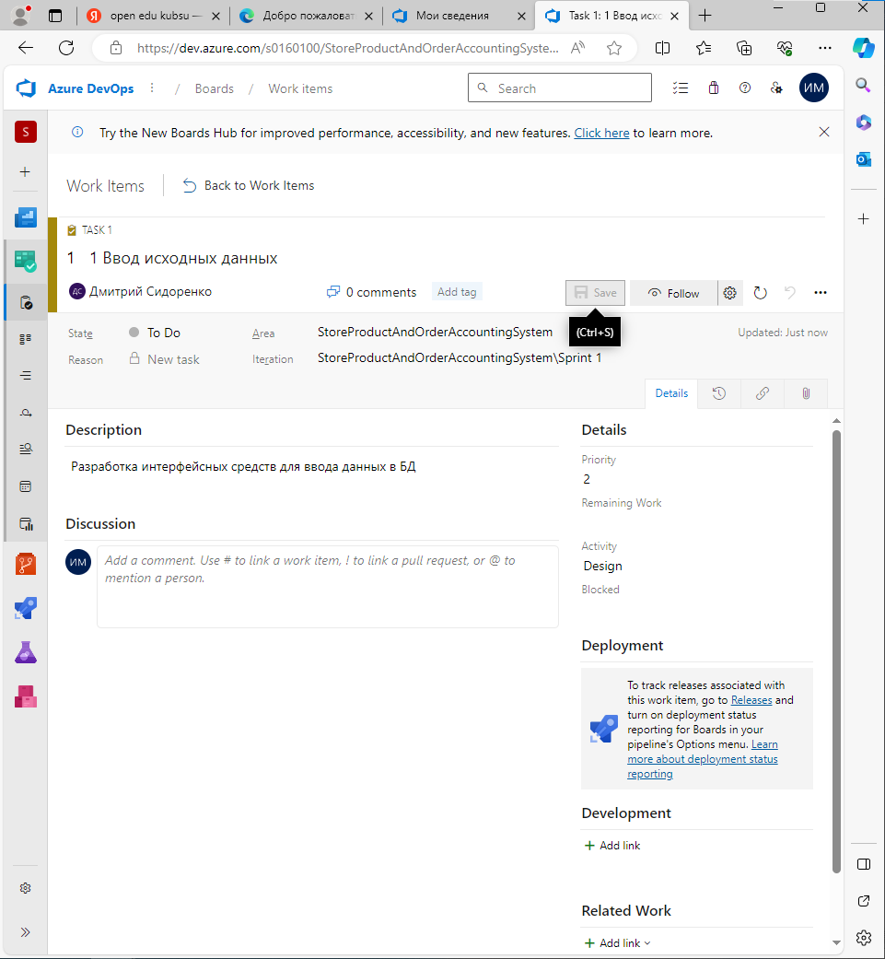

Рисунок 1 – Страница добавления нового требования

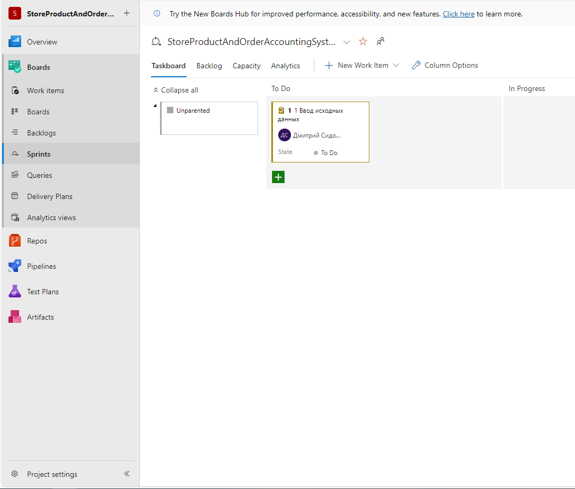

Рисунок 2 – Работа с требованиями при помощи инструмента Taskboard

**Создание пользовательских требований с помощью Visual Studio**

В Visual Studio после создания и настройки командного проекта в строке меню появляется меню Команда. При выборе меню Команда → Перейти к рабочему элементу… на экране появляется одноименное диалоговое окно, в которое следует ввести номер элемента (число, указанное в списке элементов в поле ID на странице Work items, или перед именем требования на доске, рис. 2). В результате откроется страница, представленная на рис. 3. Далее следует нажать на кнопку Создать связанный рабочий элемент, задать тип ссылки, тип рабочего элемента (Task), а также название и, при необходимости, комментарий.

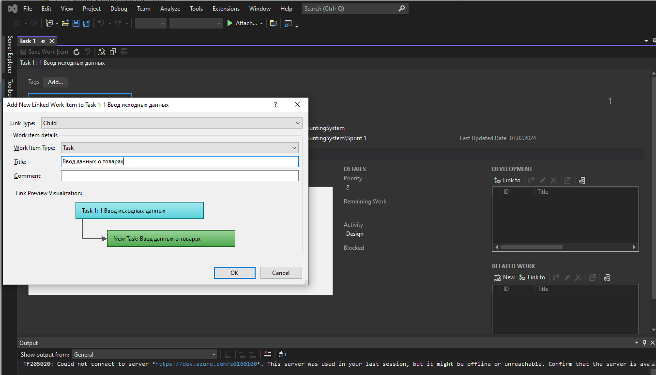

Рисунок 3 – Работа с требованиями при помощи Visual Studio

В открывшемся окне, похожем на страницу добавления нового требования (рис. 1), можно ввести все необходимые реквизиты новой задачи. В результате список требований на странице Work items примет примерно такой вид, как показано на рис. 4.

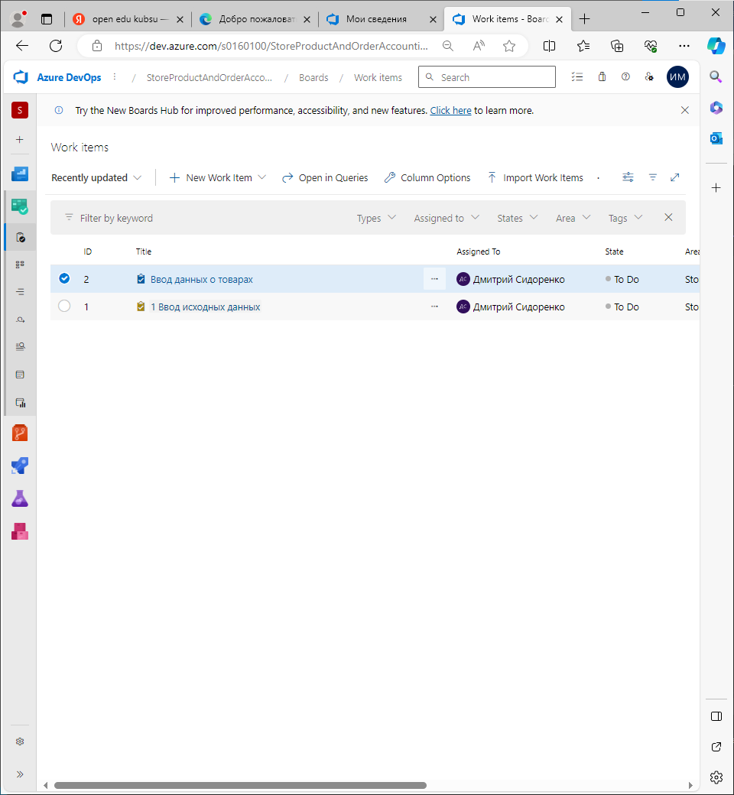

Рисунок 4 – Страница Work items после добавления требований

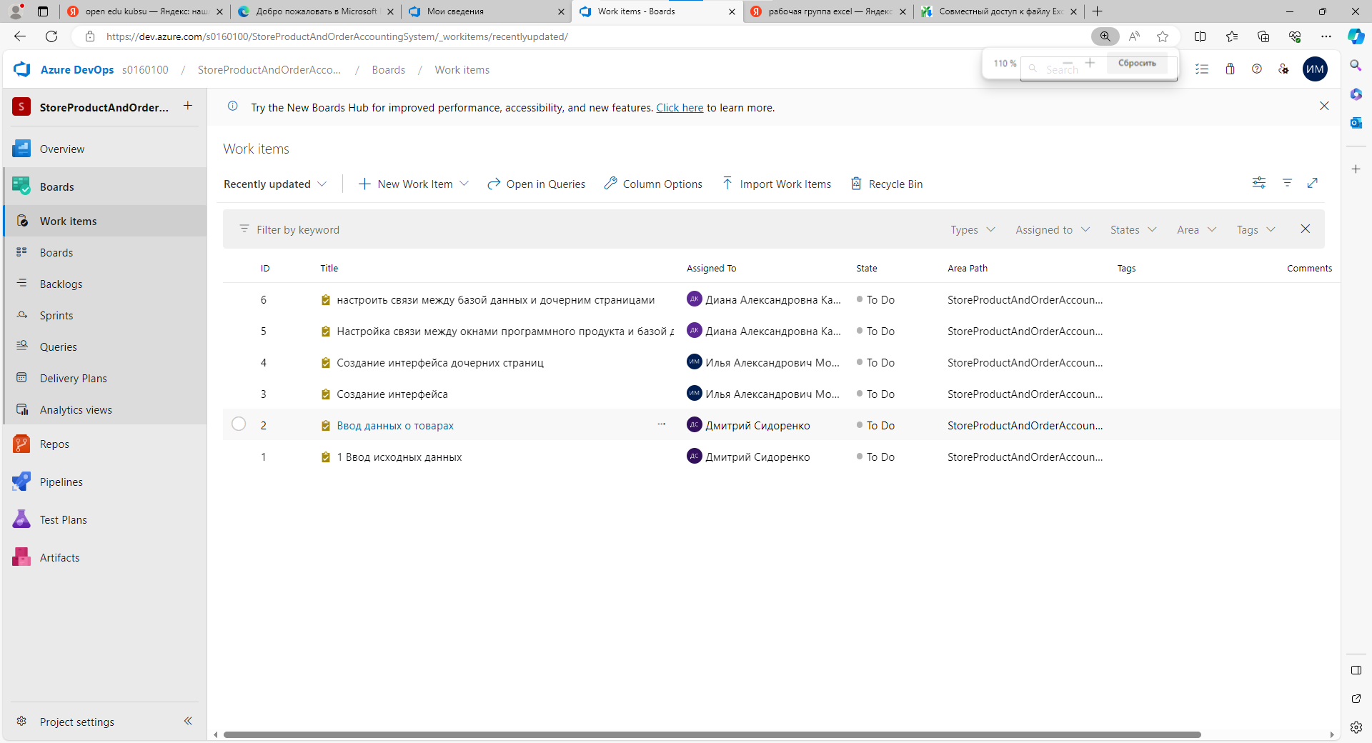

Рисунок 5 – Вид страницы Work items с поставленными задачами